沂源县行政审批服务局
2022年政府信息公开工作年度报告

根据《中华人民共和国政府信息公开条例》和《沂源县人民政府办公室关于做好2022年政府信息公开工作年度报告编制和发布工作的通知》要求，现向社会公布沂源县行政审批服务局2022年度政府信息公开工作年度报告。本报告中所列数据的统计期限为2022年1月1日至12月31日。本年度报告电子版可在沂源县人民政府门户网站（http://www.yiyuan.gov.cn/gongkai/site_yyxxzspfwj）下载。如对报告内容有疑问，请与沂源县行政审批服务局联系（地址：沂源县鲁山路86号；邮编：256100；电话：0533-3618002；邮箱:yyxzwb@zb.shandong.cn）。

一、总体情况
2022年，沂源县行政审批服务局坚持以习近平新时代中国特色社会主义思想为指导，深入贯彻落实党的二十大精神以及《中华人民共和国政府信息公开条例》和中办、国办《关于全面推进政务公开工作的意见》，坚持稳中求进工作总基调，重点围绕助力经济平稳健康发展和保持社会和谐稳定、提高政策公开质量、夯实公开工作基础等方面深化政务公开工作，确保以公开为常态、不公开为例外，遵循公正、公平、合法、便民的原则，推动全局政务公开工作向便民公开、精准公开、互动公开转变。
- 主动公开情况。2022年县行政审批服务局聚焦重点领域，推动政务公开工作落实。一是更新编发政务公开工作任务分工表及工作计划，统筹提高各科室政务公开工作，及时更新完善机构职能、领导分工、行政执法等信息。二是对今年各类政策文件、公示公告、行政许可和其他对外管理服务事项的依据、条件、程序以及办理结果进行集中展示。2022年度，我局通过沂源县政府网站行政审批服务局政府信息公开站点公开政府信息326条,其中公开部门文件9件、政策解读9份、会议信息6份。三是紧扣基层服务公开标准化规范化要求，持续优化公开事项目录，建立完善的信息发布、政策解读制度，集中展示相关工作成果，进一步夯实了政务公开工作。
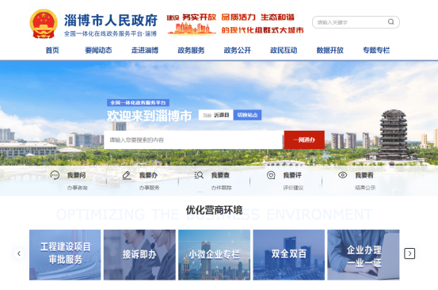
2.依申请公开情况。2022年县行政审批服务局收到1件依申请公开办理件，并在规定时限内进行答复，申请内容已在网站公开，可自行查询。

3.政府信息管理情况。优化县行政审批服务局信息管理机制，以信息撰写人为直接责任人，局各科室负责人为第一责任人，分管领导为主要负责人，重要信息必须经局主要负责人审核后才能发布。信息发布层层审核，层层把关，确保信息发布准确无误。
4.政府信息公开平台建设情况。一是门户网站信息主动公开。不断优化公开形式及内容，积极围绕基础工作和年度创新工作做好政策发布、解读以及许可结果公示等公开工作。二是微信公众号信息不断完善。通过“沂源县行政审批服务局”微信公众号，设立政府网站入口、办事服务、便民查询和互动交流等功能区域，实现了“线上公开一小步，便民服务一大步”。三是做实政务服务“好差评”系统，引导企业群众“一事一评”，定期对县政务大厅评价设备终端检查维护，及时办理网上咨询投诉，定期进行电话回访，听取意见和建议，不断提高群众满意度。
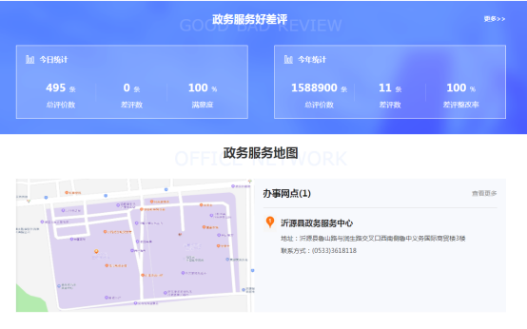
5.监督保障。严格落实政府信息公开工作要求，严格管控政府信息公开流程。主动接受各类监督检查，从严从实抓好信息公开督查工作。2022年，对外发布政府公开信息无错情及社会问题反映。同时结合工作实际和要求，不断探索、总结、深化、提升，不断交换、比较、反复，边学习、边调研、边工作、边总结，把监督保障工作的部署要求落实得更加精准、更加到位，把各项工作做得更加深入、更加扎实。

二 、主动公开政府信息情况

第二十条第(一)项
信息内容 | 本年制发件数 | 本年废止件数 | 现行有效件数
规章 | 0 | 0 | 0
行政规范性文件 | 0 | 0 | 0
第二十条第(五)项
信息内容 | 本年处理决定数量
行政许可 | 22028
第二十条第(六)项
信息内容 | 本年处理决定数量
行政处罚 | 0
行政强制 | 0
第二十条第(八)项
信息内容 | 本年收费金额(单位：万元)
行政事业性收费 | 0

三、 收到和处理政府信息公开申请情况

(本列数据的勾稽关系为：第一项加第二 项之和，等于第三项加第四项之和) |  |  | 申请人情况
 |  |  | 自然人 | 法人或其他组织 |  |  |  |  | 总计
 |  |  |  | 商业 企业 | 科研 机构 | 社会公 益组织 | 法律服 务机构 | 其他
一、本年新收政府信息公开申请数量 |  |  | 1 | 0 | 0 | 0 | 0 | 0 | 1
二、上年结转政府信息公开申请数量 |  |  | 0 | 0 | 0 | 0 | 0 | 0 | 0
三、本年 度办理 结果 | (一)予以公开 |  | 1 | 0 | 0 | 0 | 0 | 0 | 1
 | (二)部分公开(县分处理的，只计这 一情形，不计其他情形) |  | 0 | 0 | 0 | 0 | 0 | 0 | 0
 | (三)不 予公开 | 1.属于国家秘密 | 0 | 0 | 0 | 0 | 0 | 0 | 0
 |  | 2.其他法律行政法规禁止 公开 | 0 | 0 | 0 | 0 | 0 | 0 | 0
 |  | 3.危及“三安全一稳定” | 0 | 0 | 0 | 0 | 0 | 0 | 0
 |  | 4.保护第三方合法权益 | 0 | 0 | 0 | 0 | 0 | 0 | 0
 |  | 5.属于三类内部事务信息 | 0 | 0 | 0 | 0 | 0 | 0 | 0
 |  | 6.属于四类过程性信息 | 0 | 0 | 0 | 0 | 0 | 0 | 0
 |  | 7.属于行政执法案卷 | 0 | 0 | 0 | 0 | 0 | 0 | 0
 |  | 8.属于行政查询事项 | 0 | 0 | 0 | 0 | 0 | 0 | 0
 | (四)无 法提供 | 1.本机关不掌握相关政府信息 | 0 | 0 | 0 | 0 | 0 | 0 | 0
 |  | 2.没有现成信息需要另行制作 | 0 | 0 | 0 | 0 | 0 | 0 | 0
 |  | 3.补正后申请内容仍不明确 | 0 | 0 | 0 | 0 | 0 | 0 | 0
 | (五)不 予处理 | 1.信访举报投诉类申请 | 0 | 0 | 0 | 0 | 0 | 0 | 0
 |  | 2.重复申请 | 0 | 0 | 0 | 0 | 0 | 0 | 0
 |  | 3.要求提供公开出版物 | 0 | 0 | 0 | 0 | 0 | 0 | 0
 |  | 4 . 无正当理由大量反复 申 请 | 0 | 0 | 0 | 0 | 0 | 0 | 0
 |  | 5.要求行政机关确认或重 新出具已获取信息 | 0 | 0 | 0 | 0 | 0 | 0 | 0
 | (六)其 他处理 | 1. 申请人无正当理由逾期 不补正、行政机关不再处理 其政府信息公开申请 | 0 | 0 | 0 | 0 | 0 | 0 | 0
 |  | 2.申请人逾期未按收费通知 要求缴纳费用、行政机关不再 处理其政府信息公开申请 | 0 | 0 | 0 | 0 | 0 | 0 | 0
 |  | 3 . 其他 | 0 | 0 | 0 | 0 | 0 | 0 | 0
 | (七)总计 |  | 1 | 0 | 0 | 0 | 0 | 0 | 1
四、结转下年度继续办理 |  |  | 0 | 0 | 0 | 0 | 0 | 0 | 0

四 、政府信息公开行政复议、行政诉讼情况

行政复议 |  |  |  |  | 行政诉讼
结果 维持 | 结果 纠正 | 其他 结果 | 尚未 审结 | 总计 | 未经复议直接起诉 |  |  |  |  | 复议后起诉
 |  |  |  |  | 结果 维持 | 结果 纠正 | 其他 结果 | 尚未 审结 | 总计 | 结果 维持 | 结果 纠正 | 其他 结果 | 尚未 审结 | 总计
0 | 0 | 0 | 0 | 0 | 0 | 0 | 0 | 0 | 0 | 0 | 0 | 0 | 0 | 0

五、存在的主要问题及改进情况
（一）存在的主要问题
1.政务公开工作规范化水平仍需进一步提高。个别科室对办事企业群众关心的热点、焦点问题以及营商环境信息的发布及时性、有效性仍有欠缺，信息发布形式较为单一；需进一步丰富、提升政策解读的多样性、易懂性。
2.负责政务公开专职人员水平仍需提升。政务公开人员依法依规公开意识与相关要求相比仍存在差距，专业化、理论化水平不足的问题仍然存在，需要进一步强化业务知识学习培训，不断提高政务公开工作人员能力和水平。
（二）改进情况
1.提升规范化建设，从严按照《国务院办公厅关于全面推进基层政务公开标准化规范化工作的指导意见》的要求，进一步对全局政务信息公开专栏内容及栏目设置进行规范调整，同时及时归纳发布各类惠企便民政策及优化创新改革举措，进一步提升政务公开工作的实效性和知晓度。
2充实政务公开专职人员的能力素质，确定由局办公室对政务公开工作的牵头职责，确保政务公开工作有专人负责。加大局内教育培训力度，把政务公开纳入全局工作人员业务教育培训内容，切实增强依法依规公开意识，定期组织开展业务培训、经验交流、对标学习能方式方法，不断提高政务公开能力和水平。

六、其他需要报告的事项
1.收取信息处理费情况。本年度没有因政府信息公开申请产生相关费用。
2.落实上级年度政务公开工作要点情况。2022年，全面贯彻落实《沂源县人民政府办公室关于印发 2022 年沂源县政务公开工作方案的通知》（源政办字〔2022〕20 号）文件要求，一是加强对局机关全体干部，特别是各科室信息员的政府信息公开工作条例、制度的学习和培训，促进广大干部进一步领会和贯彻落实条例、制度要求，不断提高政府信息公开工作的质量和水平。二是进一步健全完善政府信息公开工作的机制体制，确保信息工作常规化、规范化开展。三是加大公开力度，切实丰富政府信息公开的内容。
3.人大代表建议和政协提案办理结果公开情况。2022年，沂源县行政审批服务局共收到代表建议2条，政协提案1件，办理回复率100%。严格按照《山东省人民政府办公厅关于做好人大代表建议和政协提案办理结果公开工作的通知》（鲁政办字〔2016〕63号）要求，除涉及国家秘密、工作秘密的，均在沂源县县人民政府网站“建议提案办理”专栏进行了集中公开。
4.政务公开工作创新情况。一是采取多种形式内容公开。在“法治宣传日”等时间，通过发放宣传资料、组织专题宣讲等方式向社会宣传政府机关的工作职责、法律法规等信息，保障群众对政务工作的知情权、监督权。在微信公众号和政务服务一体化平台，公开政府机关部门的职能职责、办事指南、相关政策法规等政务服务内容，通过平台“听”民声、“答”民疑、“解”民忧，让普通民众“看得到、听得懂、能监督”的方式回应关切、释疑解惑，了解民生、关注民意、解决民愿。让群众办事“最多跑一次”，简化群众办事流程，从而积极拓展倾听民声的信息渠道 、建立了服务于民的便利途径。二是政务中心设施布局提升。根据群众办事需求，优化政务中心办事窗口，提升群众办事效率；增设政务服务综合自助终端，触摸查询一体机等设备，方便群众自助查询、办事。

沂源县行政审批服务局
2023年1月17日

